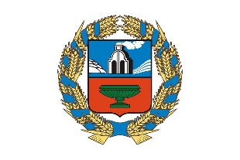 |  | Управление Алтайского края по развитию предпринимательства и рыночной инфраструктуры, www.altsmb.ru, (385-2) 242467

Столица Алтайского края вошла в число лучших городов России для ведения бизнеса
Forbes опубликовал на своем сайте результаты исследования под названием "30 лучших городов для бизнеса — 2023". В этот рейтинг попала и столица Алтайского края. Эксперты издания поставили его на 21 позицию.
Согласно методологии из более 1100 городов страны были отобраны 90 городов, с наибольшим числом жителей, субъектов малого и среднего бизнеса на душу населения и соотношением средней заработной платы к прожиточному минимуму.
Города сравнивали по шести метрикам (внутри каждой несколько параметров). Наибольший вес, 50%, у метрики "Малый и средний бизнес", поскольку его наличие в городе указывает, что там есть подходящая среда для предпринимательской деятельности. Также учитывались "Демография и жилье" (13%), "Доходы" (13%), "Кадры" (8%), "Инвестиции и инфраструктура" (8%) и "Качество жизни" (8%). При подсчетах были использованы данные и опросы АСИ, РСПП, ТПП, "Деловой России", "Опоры России", порталов "Платформа ОФД", Headhunter и Индекса качества городской среды. В издании отметили, что задачей рейтинга было показать регионы и охватить всю Россию.
Кроме того, в рейтинге представлена информация о крупнейших предпринимателях каждого города, интересные факты, выделяющие данный населенный пункт, и «цифры» — площадь, запланированные инвестиции в развитие территории, количество выпускников и многое другое.
Положительное влияние на состояние предпринимательского климата в регионе оказывают меры господдержки, реализуемые в рамках национального проекта «Малое и среднее предпринимательство».

